I Тестирование
Выберите один или несколько правильных ответов:

1. ОСНОВНОЙ МАТЕРИАЛ ЕСТЕСТВЕННОГО ОТБОРА ЭТО:
1) пролиферация;
2) мутация;
3) дегенерация;
4) акселерация;
5) адаптация

2. К признакам с непрерывной изменчивостью относится
1) система тканевой специфичности HLA
2) система групп крови
3) система кислой фосфотазы эритроцитов
4) морфология мягких тканей лица
5) цвет кожи

3. самостоятельная складка, прикрывающая внутренний угол глаза
1) складка верхнего века
2) порион
3) эпикантус
4) складка нижнего века
5) назион

4. признаки с дискретной изменчивостью
1) пигментация кожных покровов
2) система групп крови АВ0
3)пигментация волос
4) волосяной покров
5) система гаптоглобина

5. АНТРОПОЛОГИЧЕСКИЙ ПРИЗНАК, КОТОРЫЙ ТОЧНО ИЗМЕРИТЬ НЕВОЗМОЖНО ИЛИ НЕЦЕЛЕСООБРАЗНО, НАЗЫВАЕТСЯ
- дискретно варьирующим
- номинальным
- метрическим
- порядковым
- антропологическим

II Теоретическая часть
1.Выберите верное утверждение:
- Стабилизирующий отбор направлен на поддержание в популяциях среднего, ранее сложившегося значения признака или свойства. Он действует при изменяющихся условиях внешней среды.

- Движущий - это отбор, определяющий сдвиг среднего значения признака в популяции. Эта форма отбора возникает при изменении условий существования и приводит к установлению новой нормы взамен ранее существующей.

- Дизруптивным отбором называют отбор, идущий одновременно в пользу одного уклоняющегося варианта против особи с промежуточным значением признака. Эта форма отбора возникает в случаях, когда ни одна из групп генотипов не получает решающего преимущества в борьбе за существование из-за разнообразия условий, одновременно встречающихся на одной территории.

2. Установите соответствие
- Признаки с непрерывной а) длина тела
изменчивостью б) белки крови
- Признаки с дискретной в) цвет глаз
изменчивостью г) пигментация
д) резус-фактор
е) цветочувствительность
3.Решите задачу:
Пометили 928 домовых мышей алюминиевыми кольцами. Только 189 поймали в тех же скирдах, где произвели окольцевание.
Вопрос 1: Чем объясняется резкое снижение количества особей?
Вопрос 2: Как влияет данный процесс на популяцию?

4.Дайте ответы на следующие вопросы:

- Своими словами (кратко) опишите следующие понятия, выделяя их главные отличительные черты. Приведите примеры.

Популяция - ________________________________________________________________
Этнос - _____________________________________________________________________
Народ - _____________________________________________________________________
Раса - _______________________________________________________________________
Биологическая выборка - _______________________________________________________

2. Какое из этих понятий включает в себя большее количество людей, какое наименьшее? Объясните Вашу точку зрения. ________________________________________________

3. В чем заключается разница между адаптацией на генотипическом уровне и быстрыми приспособительными фенотипическими реакциями? ______________________________

III Практическая часть:

- Дайте названия папиллярных линий рельефа кожного покрова:
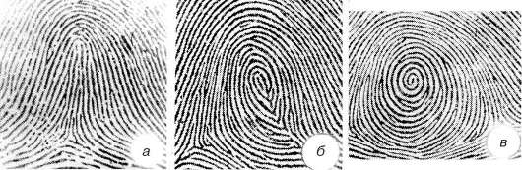
а - __________________________
б - __________________________
в - __________________________

- Опишите свои признаки изменчивости по соответствующему плану.

1. Пигментация кожных покровов.
1) цвет кожи - ______________________
2) цвет волос - ______________________
3) цвет глаз - _______________________

2. Волосяной покров. Степень развития бороды - ____________________________
Рис. 1. Степени развития бороды: 1 – очень слабое, 2 – слабое, 3 – среднее, 4 – сильное, 5 – очень сильное
3. Тип волос - _______________________________
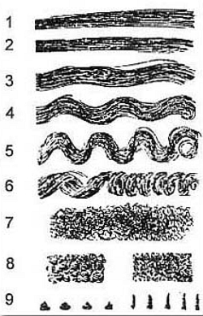  в  б  а  Рис. 2. Типы волос | а – прямые волосы:  1 – тугие;  2 – гладкие;  3 – плосковолнистые;  б – волнистые:  4 – широковолнистые;  5 – узковолнистые;  6 – локоновые;  в – курчавые:  7 – завивающиеся;  8 – слабокурчавые;  9 – сильнокурчавые.
4. Морфология мягких тканей лица

а) Область глаз - ___________________________________________________________

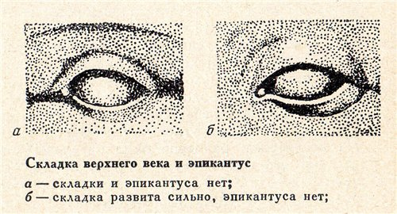 | 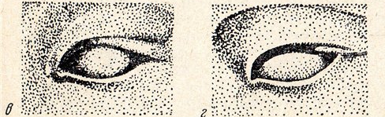
Рис. Складка верхнего века и эпикантус: а – складки и эпикантуса нет; б – складка развита сильно, эпикантуса нет; в – складка развита сильно, эпикантус – слабо; г – складка и эпикантус развиты сильно
б) Область носа
_____________________________________________________________________________
- Варианты формы спинки и основания носа (А) и комбинации положения кончика и основания носа (В)

А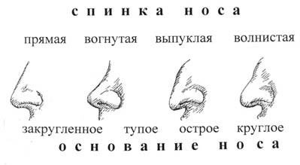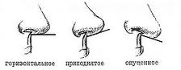 В

- Высота переносья (А), профиля спинки носа (В) и поперечного профиля спинки носа (С)
А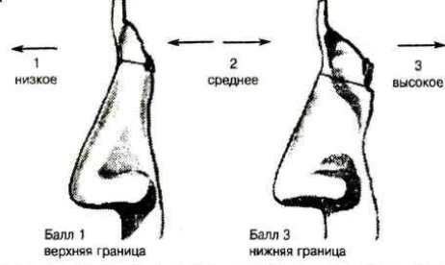В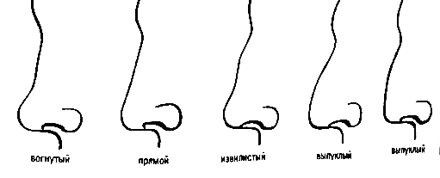
С
в) Область рта -______________________________________________________________
- профиль верхней губы (при взгляде сбоку)
Выделяют три варианта строения: прохейлию (выступание губы вперед), ортохейлию (вертикальный контур губы) и опистохейлию (отступание нижней части губы).

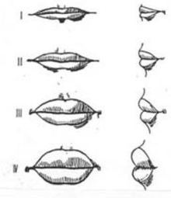  Рис. 6. Толщина губ: I- тонкие, II- средние,  III- толстые, IV- выпуклые  Варианты формы губ и профиля верхней губы | 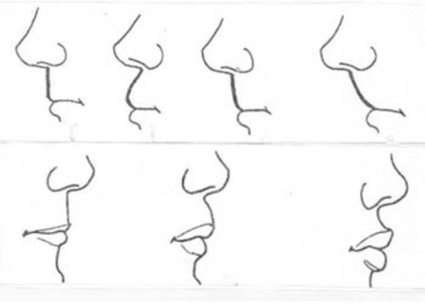  Рис. 7. Контуры верхней губы в профиль
